Zadanie 1.
Rodzice Moniki i Ali kupli na święta choinkę i postawili ją na stoliku o wysokości 7,4 dm. Odległość szczytu choinki od sufitu wyniosła 30 cm. Ile zapłacili za tę choinkę, jeśli wysokość pokoju wynosi 2,7 m? Skorzystaj z poniższego cennika.
CENNIK CHOINEK
Od 0,8 m do 1 m – 40 zł
Powyżej 1 m do 1,2 m – 45 zł
Powyżej 1,2 m do 1,4 m – 55 zł
Powyżej 1,4 m do 1,6 m – 60 zł
Powyżej 1,6 m do 1,8 m – 70 zł

/maksymalny czas: 5 min, 2 punkty/
Rozwiązanie:

Zadanie 3.
Mama przed świętami uzupełniła serwis obiadowy o talerze głębokie i płytkie. Talerze głębokie kosztowały 7 zł za sztukę, a płytkie 5 zł. Za 14 talerzy mama zapłaciła 86 zł. Ile kupiła talerzy głębokich, a ile płytkich?
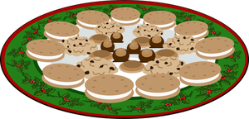

/maksymalny czas: 5 min, 3 punkty/
Rozwiązanie:

Zadanie 2.
W ciągu 2 minut ułóżcie z elementów tangramu choinkę według wzoru.
/maksymalny czas: 3 min, 2 punkty/

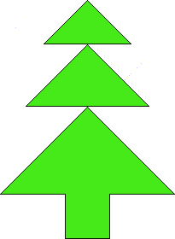
Zadanie 4.
Na wigilię rodzice dziewczynek kupili trzy z czterech karpi o wagach: 1250 g, 145 dag, 1 kg 350 g oraz 1 kg 20 dag. Które z tych karpi kupili, jeśli łącznie ważyły one 3 kg 90 dag?
/maksymalny czas: 4 min, 3 punkty/
Rozwiązanie:

Zadanie 5.
W pudełku znajdują się gałązki różnych drzew oraz szyszki. Dopasujcie szyszki do gałązek oraz podajcie nazwy drzew, z których pochodzą. Uwaga: niektóre elementy pozostaną bez „pary”!
/maksymalny czas: 2 min, 3 punkty/

Zadanie 8.
Przełóżcie w poniższej „zapałkowej choince” 3 zapałki tak, aby uzyskać 4 trójkąty.
/maksymalny czas: 2 min, 2 punkty/

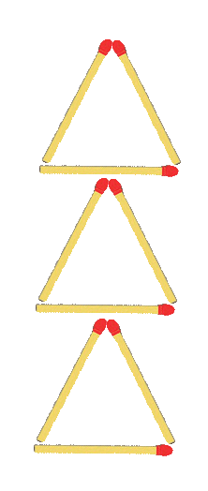
Zadanie 7.
Rozwiążcie poniższą krzyżówkę. Wszystkie hasło wpisujemy poziomo. Litery z pól z cyfrą w czerwonym kolorze dadzą rozwiązanie.
/maksymalny czas: 3 min, 3 punkty/
1) 12 miesięcy
2) znak graficzny liczby
3) dochód jaki przynosi kapitał pożyczkowy
4) dawna miara długości lub procentowa
5) polska waluta
6) wynik odejmowania
7) figura geometryczna o trzech bokach
8) najniższy nominał wśród polskich monet
9) inaczej 12 sztuk
10) znak zapisywany przy odejmowaniu
11) 60 sztuk to ...
12) wynik dodawania
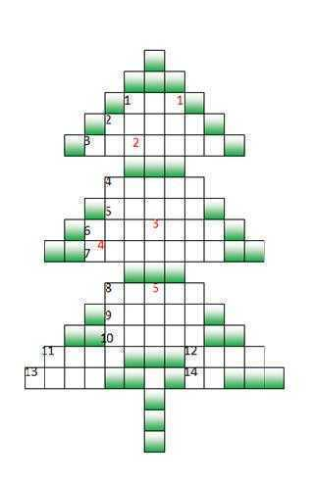
13) jednostka czasu trwająca 24 godziny
14) prosta z zaznaczonym punktem zerowym, liczbowa

Hasło: ………………………..
Zadanie 8.
Każde z dzieci: Tomek, Jacek, Basia, Monika, Karol i Michał ma swoje świąteczne drzewko. Każde drzewko jest przystrojone cukierkami (22, 14, 26, 21, 29, 13) i bombkami (43, 17, 48, 24, 19, 41). Odgadnijcie, ile cukierków i ile bombek ma na choince każde z dzieci, jeżeli wiadomo, że:
Karol ma o 19 więcej bombek niż cukierków
Na choince Tomka jest nie więcej niż 42 bombki
Tomek nie ma na swoim drzewku ani 21 ani 22 cukierków
Tomek ma na choince najmniej bombek
Drzewko, które ma 43 bombki, nie ma 21 cukierków
Drzewko Jacka ma najmniej cukierków i nie więcej niż 40 bombek
Monika ma o 27 więcej bombek niż cukierków
Choinka Michała ma nie więcej niż 42 bombki
Na drzewku Michała znajduje się o 2 cukierki więcej niż bombek.
/maksymalny czas: 5 min, 6 punktów/
Rozwiązanie:
 | Liczba bombek | Liczba cukierków
Tomek
Jacek
Basia
Monika
Karol
Michał

